2017年整形外科学主治医师考试大纲-专业实践能力（专业代码324）
脏器、系统 | 单元 | 细目
一、整形外科急诊 | 皮肤及软组织伤 | （1）皮肤裂伤  （2）皮肤缺损  （3）皮肤及软组织缺损
二、瘢痕 | 1.线状瘢痕
二、瘢痕 | 2.萎缩性瘢痕
二、瘢痕 | 3.蹼状瘢痕
二、瘢痕 | 4.增生性瘢痕
二、瘢痕 | 5.瘢痕疙瘩
二、瘢痕 | 6.挛缩瘢痕 | （1）颈部瘢痕挛缩  （2）腋部瘢痕挛缩  （3）肘关节瘢痕挛缩  （4）下肢瘢痕挛缩
三、体表肿瘤 | 1.体表良性肿瘤 | （1）色素痣  （2）神经纤维瘤及神经纤维瘤病  （3）血管瘤
三、体表肿瘤 | 2.体表恶性肿瘤 | （1）皮肤基底细胞癌  （2）皮肤鳞状细胞癌  （3）皮肤恶性黑瘤
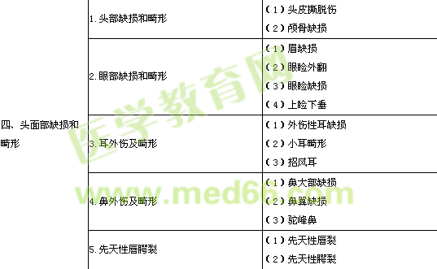
五、手外伤和畸形 | 1.手外伤
五、手外伤和畸形 | 2.并指畸形
六、外生殖器畸形 | 1.男性外生殖器畸形 | （1）尿道下裂  （2）阴茎缺损
六、外生殖器畸形 | 2.女性外生殖器畸形 | 阴道闭锁、缺失
七、皮肤的慢性溃疡 | 1.褥疮
七、皮肤的慢性溃疡 | 2.小腿慢性溃疡
八、淋巴水肿 | 下肢淋巴水肿
九、颅面外科 | 1.小颏畸形
九、颅面外科 | 2.下颌角肥大畸形
十、美容外科 | 1.眼睑美容 | （1）上睑皮肤松弛  （2）眼袋
十、美容外科 | 2.鼻部美容 | 鞍鼻
十、美容外科 | 3.乳房美容 | 小乳症
十一、颜面部病损 | 1.面神经麻痹
十一、颜面部病损 | 2.半侧颜面萎缩

